Detlef der 2.
Jahr der Königsehre: 1987

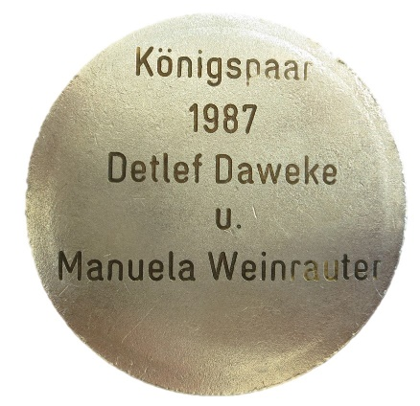
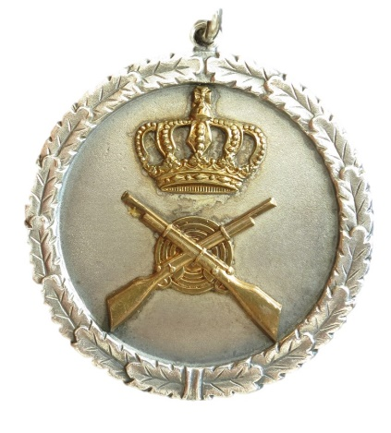
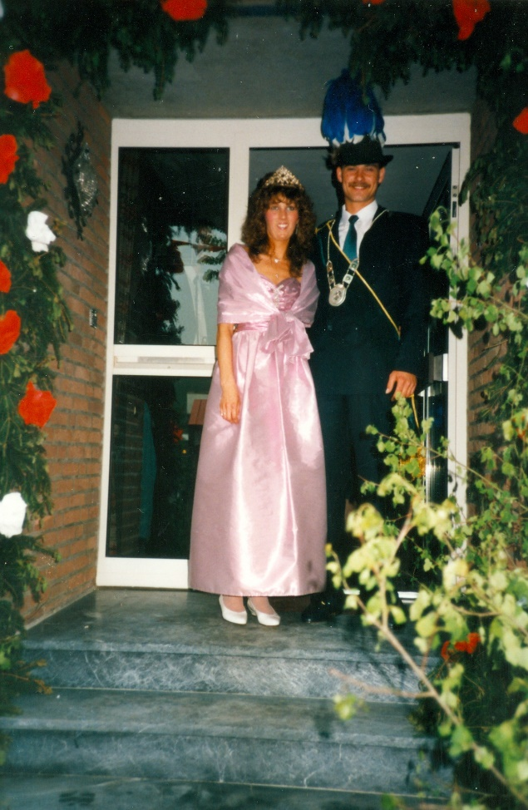

König: Detlef Daweke u. Manuela Weinrauter
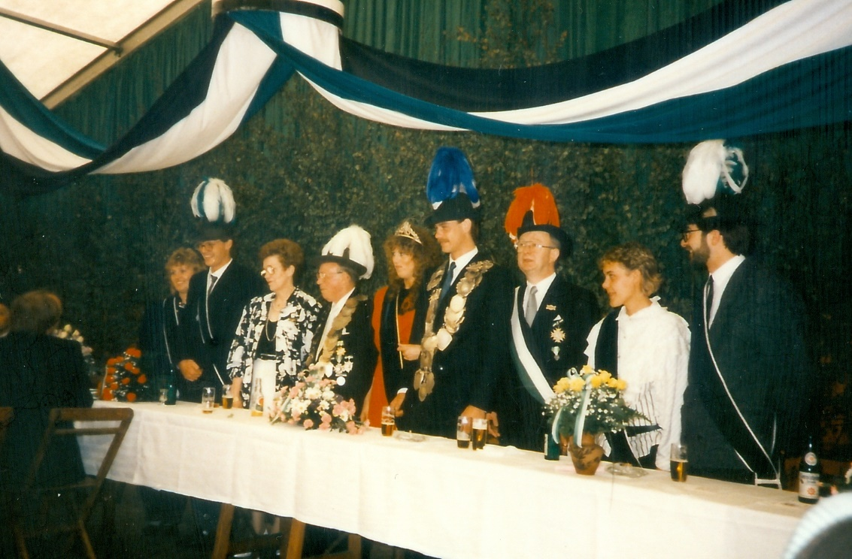

Hofstaat:
Angela Meinardus u. Arno Bentlage, Martin u. Marion Höhne

